Instituto Politécnico Nacional

Ingeniería en Sistemas Computacionales

14/02/2022

Laboratorio de Instrumentación

Practica 2 Empleo de Sensores Resistivos

CERVANTES DE ANDA ISMAEL

3CV14

Alumnos:

Vaquera Aguilera Ethan Emiliano

Osorio Gutierrez Brad Israel

Rodriguez Fabian Juan Manuel Tonatiuh

**Instrumentación**

Los termistores son dispositivos utilizados para medir temperatura. Por lo tanto, podemos decir que es un tipo de termómetro. Estos son muy usados en las industrias con el fin de poder medir la temperatura de distintas cosas, que será necesaria para controlarla. Su funcionamiento se da con base en la variación de la resistividad en un semiconductor con la temperatura.

Un termistor es un semiconductor electrónico con un coeficiente de temperatura de resistencia negativo de valor elevado y que presenta una curva característica lineal tensión-corriente siempre que la temperatura se mantenga constante.

La imagen numero 1 muestra su representación en un circuito, la imagen 2 es la forma que este tiene.

Imagen 1. Representación de circuito

Imagen 2. Representación real

Para los termistore se tiene en cuenta que se tiene dos tipos de termistores que son del tipo ganancia positiva, que consiste, entre el mayor aumento de temperatura el termistor se tiene una ganancia en la resistencia siendo que el voltaje disminuye junto con el amperaje. También se tiene el de ganancia negativa que entra mayor sea la temperatura, que consiste entre más aumenta la temperatura esta, la resistividad disminuye provocando que el voltaje aumente y la corriente sea mayor y más fluida.

Imagen 3. Grafica de termistor de ganancia negativa

**¿Cómo funciona el termistor?**

El funcionamiento de este consiste por las variaciones de la resistencia de un semiconductor debido a los cambios en la temperatura ambiente, alterando la concentración de los portadores.

**Aplicaciones**

* Este sistema sirve para la protección de sistemas electrónicos, bobinas y transformadores que sus temperaturas oscilan entre los 60 y 180 °C
* Para la protección de fusibles de corriente continua que tienden a tener una temperatura ambiente de 25 °C, que podrían ser de ejemplo fuentes de alimentación.
* Sensor de nivel de líquidos
* Aplicación de resistividad que estos generan por la corriente que atraviesa por ellos.
* Empleados para la inercia térmica que sígnica el tiempo que estos tardan en calentarse en base a la medida de las variaciones de la tensión.

**Simulación Circuito 1**

Para la simulación del circuito 1 se tiene que adaptar lo que fue el termistor ya que en este caso no esta un termistor de ganancia positiva en el programa de simulación proteus así que se opto por un termistor de ganancia positiva que su resistencia en temperatura ambiente es de 1k ohm así que se tiene que hacer esa aclaración y se tiene que hacer la adaptación para el valor con una resistencia que variamos a la capacidad que nos arrojan los cálculos

Imagen 4. Diagrama de Circuito no. 1

Como podemos ver en el circuito esa sería la adaptación que tenemos que hacer en el puente de Winston, pero esto solo para la parte de entrega de voltaje, aunque esta adaptación no es del todo útil ya que los valores de resistencia no se comportan como las del termistor usado en el laboratorio, por eso se tiene que hacer uso de una resistencia para variar su valor y tener la salida correcta al final del circuito.

Imagen 5. Prueba para 40 °C

Imagen 6. Prueba para temperatura ambiente 25 °C

Imagen 7. Prueba para máximo rango operacional 85 °C

Imágenes 8 – 12. Cálculos para el termistor de proteus

Como se puede observar en los cálculos los valores de la resistencia son equivalentes a los valores que entrega en voltaje al momento de variar la temperatura del sistema.

**Simulación Circuito 2**

Imagen 13. Representación del circuito 2

Para la parte que se tiene a continuación se tiene en cuenta que ahora es importante tener en cuenta que el voltaje de salida se tomara por medio del termistor, se toma en cuenta que las resistencias que se recomendaron aquí fue usar todas del mismo valor de 4.7k ohm y descartar el uso del potenciómetro ya que no tenia una utilidad fija como tal al momento de realizar los cálculos correspondientes.

Imagen 14. Cálculos de resistencia para circuito 2

**Mediciones circuito 1**

Primero se realizó el armado del circuito del puente de resistencias, una vez comprobado su correcto funcionamiento, se procede a armar el circuito de acondicionamiento completo. Se emplearon resistencias de 4.7k ohm tanto para el puente como para el sustractor, esto debido a la ganancia unitaria necesaria

Puente de resistencias

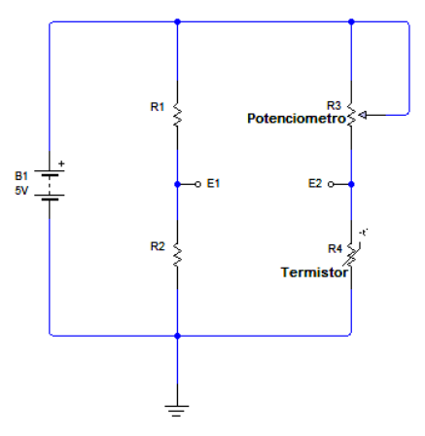

Configuración de amplificadores operacionales

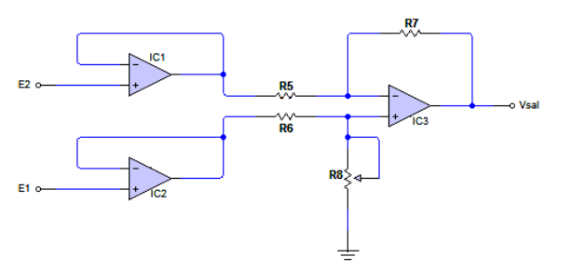

El circuito completamente armado y funcionando se ve de la siguiente manera:

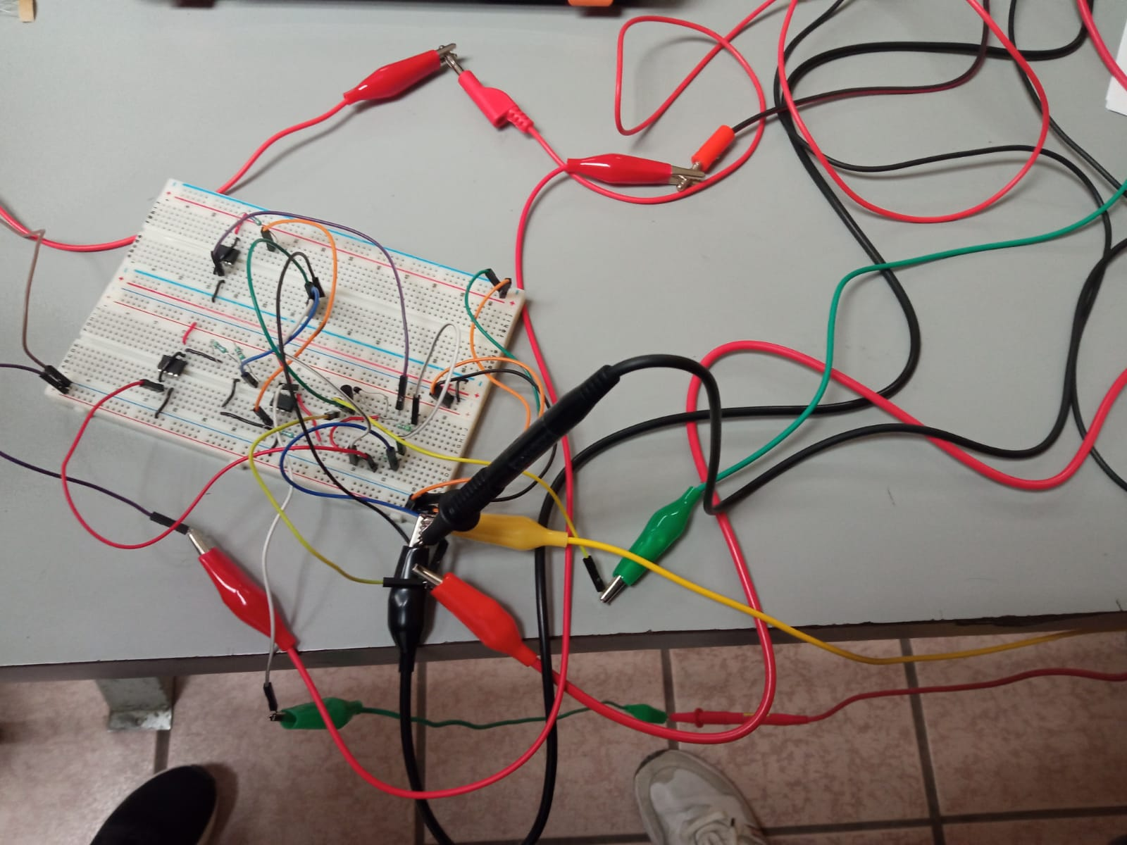

Empleando el componente LM35 se logró medir la temperatura a la que sometimos el termistor con un encendedor, este componente entrega 10mv por cada grado

|  |  |  |  |  |  |
| --- | --- | --- | --- | --- | --- |
| Temperatura | E1  medido | E2  medido | E1-E2  medido | Vsal  medido | R termistor  calculado |
| 28.8 | 2.5 | 2.2784 | 221.6m | 221.6m | 2067.75 |
| 29.1 | 2.5 | 2.2367 | 263.3m | 263.3m | 2073.1 |
| 35.3 | 2.5 | 0.414 | 2.086 | 2.086 | 2183.665 |
| 45.8 | 2.5 | 0.338 | 2.162 | 2.162 | 2370.9114 |
| 50.3 | 2.5 | 0.204 | 2.296 | 2.296 | 2451.159 |
| 57.5 | 2.5 | 0.086 | 2.414 | 2.414 | 2579.557 |
| 64.3 | 2.5 | 0.061 | 2.439 | 2.439 | 2700.821 |
| 69.7 | 2.5 | 0.056 | 2.444 | 2.444 | 2797.12 |
| 73.5 | 2.5 | 0.05 | 2.450 | 2.450 | 2.864.885 |
| 81 | 2.5 | 0.029 | 2.471 | 2.471 | 2998.633 |

Rsen = mT + b

m = 17.833

b = 1554.16

**Mediciones circuito 2**

Para el armado del segundo, nuevamente se emplearon resistencias de 4.7 kohm para la configuración del amplificador operacional, se tomaron las medidas de temperatura empleando el componente LM35

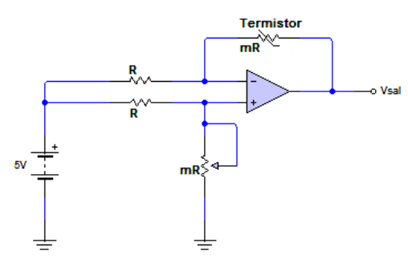

|  |  |  |
| --- | --- | --- |
| Temperatura del termistor | Vs  (volts medido) | Resistencia del termistor (calculado) |
| 27.6 | 2.133 | 2046.35 |
| 29.6 | 2.386 | 2082.016 |
| 30.8 | 2.45 | 2103.416 |
| 33.87 | 2.461 | 2158.163 |
| 35.9 | 2.467 | 2194.364 |
| 37.96 | 2.471 | 2231.1 |
| 40.6 | 2.477 | 2278.179 |
| 42.7 | 2.481 | 2315.629 |
| 43 | 2.485 | 2320.979 |
| 45.1 | 2.497 | 2358.428 |

**Cuestionario**

**1. Diga que diferencias tienen los circuitos que se utilizaron en esta práctica.**

En el primer circuito obtenemos el voltaje del termistor mediante el puente de resistencias, en el segundo captamos esa medición mediante la ganancia de la configuración del amplificador, manteniendo una entrada constante de voltaje

**2. ¿Cuál de los circuitos resulta más ventajoso de utilizar? ¿Porque?**

El segundo circuito es más fácil de implementar, pero en el primero se siente una mayor exactitud

**3. ¿De que otra manera se pueden realizar las mediciones?**

Mediante los adc vistos en clase

**4. Para medir la temperatura dentro de un horno ¿qué transductor utilizaría?**

Un transductor de temperatura de acero inoxidable

**Conclusiones**

Osorio Gutierrez Brad Israel:

En el desarrollo de esta práctica se comprendió de mejor manera la forma en que funciona un CAS, se comprobó lo analizado teóricamente en clase, además de comprobar el voltaje que nos daba respecto a cada valor de temperatura. Se entendió el funcionamiento del componente LM35 para usarlo en prácticas futras

Vaquera Aguilera Ethan Emiliano

Para esta practica que desarrollamos se pudo ver que es de suma importancia conocer de manera mas correcta lo que es los artefactos de laboratorio, ya que la manera de conexión de este sistema es mas compleja de lo que se pensaba, además de tener en cuenta las conexiones para la tierra, igual se pudo ver de manera mas detallada como funciona de manera indirecta el termistor, ya que se tenia la idea teórica pero al ver la idea física como aumenta la resistencia a temperaturas menores y como disminuye en cuanto se caliente un poco aunque sea por el roce de los dedos con en termistor, hasta como se calienta con el encendedor y viendo la temperatura que este alcanza con el lm35 que nos da la idea de como es que se comporta.

Rodriguez Fabian Juan Manuel Tonatiuh

En conclusión, en esta practica se aprendío a medir las variaciones de temperatura mediante un CAS interpretando el cambio de resistencia que otorga el sensor y como se puede transformar dicha variación de resistencia en voltaje, usando el puente de weadstone podemos interpretar las variaciones del sensor en forma de voltaje y mediante amplificadores seguidores y restador obtenemos un voltaje de salida que representa la variación del sensor, así mismo tambien vimos como podemos interpretar las variaciones del sensor utilizándolo dentro de un amplificador restador. Y por ultimo con el uso del LM35 pudimos observar la temperatura con la que trabajan ambos circuitos.